华南农业大学期末考试试卷（A卷）
2012-2013学年第 2学期 考试科目： 计算机组成原理
考试类型：（闭卷）考试 考试时间： 120 分钟
学号 姓名 年级专业

题号 | 一 | 二 | 三 | 四 | 总分
得分
评阅人

注意事项：
- 所有四道大题的答案都写在答题纸上；
- 考试过程中不得使用计算器。

一、选择题（本大题共10小题，每小题2分，共20分）
得分
  - 计算机系统是一个由硬件、软件组成的多级层次结构，由上至下各层级分别 是 。
A．高级语言级、汇编语言级、操作系统级、一般机器级、微程序设计级
B．一般机器级、微程序设计级、操作系统级、汇编语言级、高级语言级
C．高级语言级、操作系统级、汇编语言级、微程序设计级、一般机器级
D．一般机器级、微程序设计级、汇编语言级、操作系统级、高级语言级
  - 设用8位二进制数表示一个定点纯小数，最高位表示符号位，其它位表示数字位。若用补码表示定点纯小数，则可表示的小数范围为 。
A．[-(1-2⁻⁷), 1-2⁻⁷] B．[-(1-2⁻⁸), 1-2⁻⁸]
C．[-1, 1-2⁻⁷] D．[-1, 1-2⁻⁸]
  - 下列 不属于SRAM与外部打交道的信号线。
A．地址线 B．片选线 C．数据线 D．仲裁线
  - CPU执行一段程序时，cache完成存取的次数为1800次，主存完成存取的次数为200。已知cache存取周期为50ns，主存的为250ns，则cache/主存系统的效率为 。
A．0.625 B．0.714 C．0.375 D．0.276

  - 下列 不属于控制器的部件。
A．程序计数器 B．指令寄存器 C．操作控制器 D．状态字寄存器
  - 运算器的数据通路如下图所示，下列 属于相容性的微操作。
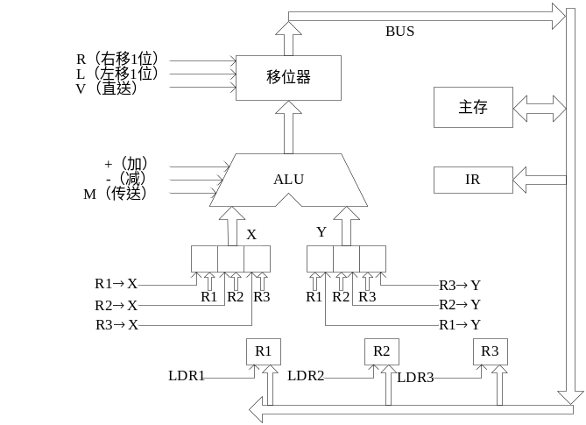
A．R1->X与R2->X B．R与V
C．R1->X与R3->Y D．+, -, M
  - 相对于微程序控制器，硬布线控制器的特点是 。
A．指令执行速度慢，指令功能的修改和扩展容易
B．指令执行速度慢，指令功能的修改和扩展难
C．指令执行速度快，指令功能的修改和扩展容易
D．指令执行速度快，指令功能的修改和扩展难
  - 下面有关总线的叙述，正确的是 。
A. 异步定时适用于各功能模块存取时间相差很大的情况
B. 对电路故障最敏感的仲裁方式是独立请求方式
C. 系统总线连接CPU和内存，而PCI总线则连接各种如键盘之类的低速I/O设备
D. CPU和内存之间主要采用串行传送方式传输相关数据
  - 主存有64个数据块（B0～B63），cache有8行（L0～L7），现采用2路组相联地址映射方式，则内存的B17数据块可以映射到cache的哪一行？下列结果中正确的是 。
A．L1 B．L7 C．L 3 D．L 4
10．下面 标志触发器指示外部设备是否允许进行中断请求。
A．准备就绪的标志(RD) B．允许中断触发器(EI)
C．中断请求触发器(IR) D．中断屏蔽触发器(IM)
二、填空题（本大题共10小题，每小题2分，共20分）
得分
- 某计算机的指令流水线由四个功能段组成，指令流经各功能段的时间(忽略各功能段之间的缓存时间)分别是90ns、80ns、70ns 和60ns，则该计算机的CPU 时钟周期至少是 ns。
- 设有真值x = +35，用8位二进制数来表示，最高位为符号位，其它位为数字位，则x的二进制补码可以表示为 。
- 浮点减法运算中，基于变形补码的尾数求和结果为10.11001(10)，则经过规格化处理但未进行舍入处理的尾数为 (用变形补码表示，非IEEE格式)。
- 现有一256K×16位的DRAM芯片，采用存储阵列结构，每行有256×16位。若采用分散式刷新（即每一行的刷新插入到正常的读/写周期之中），且存储器读/写周期为0.5μs，单元刷新间隔不超过8ms，则其平均行刷新时间间隔τ= μs。（取能合理实现且最接近计算值的0.5μs的整数倍。）
- 假设某系统总线在一个总线周期中并行传输4字节的信息，一个总线周期占用2个总线时钟周期，总线时钟频率为10MHz，则总线带宽是 MB/s。
- 菊花链式查询方式的主要缺点是，离中央仲裁器越远的设备，获得总线控制权的几率就越 。
- 某计算机存储器按字节编址，采用小端方式（即较高的有效字节存放在较高的的存储器地址，较低的有效字节存放在较低的存储器地址的一种数据存放模式）以补码形式存放数据。假定编译器规定int 型和short型长度分别为32 位和16 位。某C 语言程序段如下：
struct
{
int a;
short b;
} record;
record.a = 273;
若record 变量的首地址为(C008)₁₆，则地址(C009)₁₆ 中的内容是 ，record.b的地址是 。（注：结果用十六进制表示。）
- 计算机的并行处理技术主要有三种形式，分别为 、 以及这两者的综合应用。
- 假设一个磁盘机有6个盘片，共有10个记录面，转速为5400转/分，盘面有效记 录区域的外直径为30cm，内直径为20cm，内层位密度为300位/mm，磁道密度为8道/mm，盘面分为16个扇区，每个扇区有512个字节。该盘组的格式化容量是 KB。（注：计算时若用到π，可以带π符号运算。）
10. DMA采用三种传送方式，即： 方式、 方式及CPU和DMA交替访内方式。

- 计算题（本大题共2小题，每小题8分，共16分）
得分
- 设某真值为x=-37.75，按IEEE754格式存储在字长为32位的计算机中。根据这些条件，画出该数据的存储格式（即含多少个字段以及每个字段占多少个比特），并计算各个字段的值。
- 设某存储器的存储容量为128M，字长为32位，存储模块数为m=8，分别用顺序方式和交叉方式进行组织。假定系统总线数据宽度为32位，总线传送周期为τ=50ns，存储周期为T=400ns。若连续读出16个字，则顺序存储器和交叉存储器的带宽分别是多少Mb/s？（若结果非整数，保留一位小数点。）

四、分析题（本大题共4小题，共44分）
得分
1.5CM
- （12分）已有256K×16位的DRAM芯片若干片，每个DRAM芯片都有和信号引脚用于片选和读/写控制。现要求利用这些存储芯片构建一个2M×32位的存储器，其中假定CPU能给出必要的数据线、地址线以及读/写控制信号为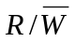。请回答下列问题：
- 总共需要多少片256K×16位的DRAM芯片？（2分）
- 需要多少位地址作芯片选择？具体的译码方案如何？（4分）
- 画出该存储器同CPU连接的组成逻辑框图。（6分）

- (12分) 设某处理器具有四段指令流水线：IF（取指令）、ID（指令译码及取操作数）、EXE（ALU执行）和WB（结果写回）。现处理器执行如下指令序列：
I₁：LAD R1，30 ；R1 ← M(30)
I₂：ADD R1，R2 ；R1 ← R1 ＋ R2
I₃：SUB R2，R3 ；R2 ← R2 － R3
I₄：AND R2，R5 ；R2 ← R2 and R5
(1) 流水线中有三类可能存在的数据相关：写后读（RAW）；读后写（WAR）；写后写（WAW）。对于这4条指令，哪两条指令间可能存在哪些类型的数据相关？要求指出所有的数据相关。(6分)
(2) 假设流水线采用推迟相关指令执行的方法来处理数据相关，请画出时空图，并根据时空图指出处理器执行这4条指令需要占用多少时钟周期。(6分)

- （12分）某计算机字长为16位，主存地址空间大小为128KB，按字编址。采用单字长指令格式，每个地址码都标记了寻址方式。指令各字段定义如下：
15 12 11 9 8 6 5 3 2 0
OP | MS | RS | MD | RD
 | 源操作数 |  | 目的操作数
部分寻址方式的编码及含义如下:
MS/MD | 寻址方式 | 助记符 | 含义
(000)₂ | 寄存器直接 | Rn | 操作数=(Rn)
(001)₂ | 寄存器间接 | (Rn) | 操作数=((Rn))
    - 该指令系统最多可有多少指令？该计算机最多有多少个通用寄存器？(4分)
    - 主存地址寄存器(MAR)和主存器数据寄存器(MDR)至少各需要多少位？(4分)
    - 若操作码(0010)₂表示加法操作(助记符为ADD)，寄存器R4和R5的编号分别为 (100)₂和(101)₂，则汇编语句“ADD (R4), R5”对应的机器码是什么？（注：结果用十六进制表示。该指令逗号前的属于源操作数，逗号后的为目的操作数。）(4分)

- （8分）图1为某模型机的数据通路图。其中，R1和R2为通用寄存器，MDR为内存数据寄存器，MAR为内存地址寄存器，M为存储器，PC为程序计数器，IR为指令寄存器，ALU为算术/逻辑运算器，T1和T2为ALU的暂存器。
图1中标注有控制信号，所有的细单线箭头代表控制微命令，如DB→MDR命令代表将Data Bus上的数据打入MDR中。未标字符的线则为直通线，不需要微命令进行控制。假定指令地址已在PC中；所有的微命令由操作控制器发出，但为简便起见，未在图中画出；存储器的读/写需要一个CPU周期。根据图1的数据通路图，回答下述的问题：
ALU
T
1
T
2
R
1
R
2
M
MAR
PC
MDR
IR
Data Bus
Address Bus
A
→
IB
PC
→
IB
MDR
→
IB
MDR
→
DB
DB
→
MDR
R
1
→
IB
D
→
IB
IB
→
T
1
+
-
IB
→
MDR
IB
→
T
2
IB
→
IR
RD
WR
IB
→
PC
R
2
→
IB
IB
→
R
1
IB
→
R
2
IB
→
MAR
图1 模型机数据通路示意图
- 设指令“JMP ADR”实现目标地址为ADR的无条件跳转功能。假定这是一条双字长的指令，即先访问一次内存取出指令，然后再访问一次内存取出目标地址。参照图2中已经给出的、基于方框图语言的部分指令周期流程图，填写空格(1)-(4)的内容。（4分）
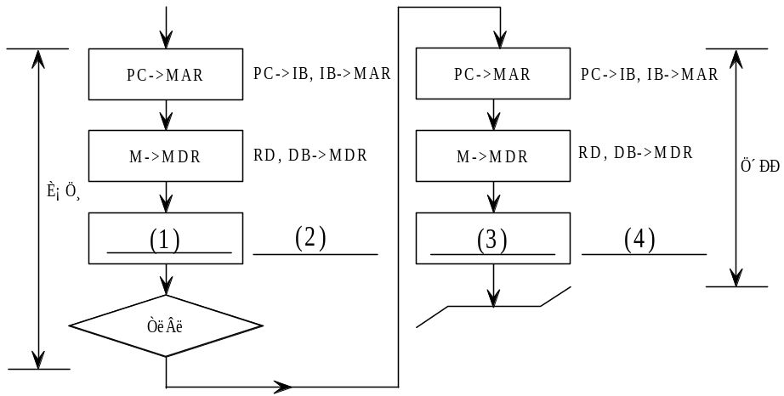
图2 JMP ADR的指令周期流程图
(2) 设指令“SUB R₁，R₂”完成R₁←R₁-R₂的功能。现规定被减数放在T1中，减数放在T2中。请参照第(1)问的方法，用方框图语言画出该指令的执行周期流程图，并在每一个方框的右边列出相应的微操作控制信号序列。(4分)

